隔热检查计算书
公共建筑

工程名称 | 新建项目
工程地点 | 浙江-杭州
设计编号
建设单位
设计单位
设 计 人
校 对 人
审 核 人
计算日期 | 2024年12月29日

采用软件 | 斯维尔节能设计Becs2024
软件版本 | 20240430(SP1)
研发单位 | 北京绿建软件股份有限公司
正版授权码 | T13957075297

目 录

1 建筑概况 3
2 评价依据 3
3 评价目标与方法 3
3.1 评价目标 3
3.2 评价方法 3
4 边界条件参数设置 4
4.1 基本设置 4
4.2 室外空气温度 5
4.3 室外太阳辐射照度 5
4.4 室内空气温度 6
5 工程材料 6
6 工程构造 7
6.1 屋顶构造 7
6.2 外墙（填充墙）构造 8
6.3 外墙（剪力墙）构造 11
7 验算结论 14
7.1 空调房间 14

建筑概况
工程名称 | 新建项目
工程地点 | 浙江-杭州
气候子区 | 夏热冬冷A区
大气透明度等级 | 5
建筑面积 | 地上5657㎡ 地下0㎡
建筑层数 | 地上2 地下0
建筑高度 | 10.8m
结构类型

评价依据
1. 《浙江省公共建筑节能设计标准》DB33/1036-2021
2. 《建筑环境通用规范》GB 55016
3. 《绿色建筑评价标准》GB/T 50378-2019
4. 《民用建筑热工设计规范》GB50176
5. 施工图、设计说明、墙身大样图、节能计算书

评价目标与方法

评价目标
- 依据《建筑环境通用规范》和《绿色建筑评价标准》GB/T 50378-2019的要求和规定，屋顶和外墙的隔热性能应满足要求。
- 通过房间围护结构的内表面温度计算，判断是否不大于《建筑环境通用规范》给出的内表面最高温度。

评价方法
- 在给定两侧空气温度及变化规律的情况下，外墙内表面最高温度应符合表3.2.1的要求：
表3.2.1 外墙内表面最高温度的限值
房间类型 | 自然通风房间 | 空调房间
房间类型 | 自然通风房间 | 重质围护结构  （D≥2.5） | 轻质围护结构  （D＜2.5）
内表面最高温度 | ≤ t_{e.max} | ≤t_{i}+2 | ≤t_{i}+3

- 在给定两侧空气温度及变化规律的情况下，屋面内表面最高温度应符合表3.2.2的要求：
表3.2.2 屋顶内表面最高温度的限值
房间类型 | 自然通风房间 | 空调房间
房间类型 | 自然通风房间 | 重质围护结构  （D≥2.5） | 轻质围护结构  （D＜2.5）
内表面最高温度 | ≤ t_{e.max} | ≤t_{i}+2.5 | ≤t_{i}+3.5

表中：—围护结构内表面最高温度（），应按《民用建筑热工设计规范》 GB50176-2016附录C.3 的规定计算；
$t_{i}$—室内空气温度，（）。
t_{e.max}—累年日平均温度最高日的最高温度（）,应按《民用建筑热工设计规范》
GB50176-2016配套软件气象数据取用。

- 外围护结构内表面最高温度按照规范《民用建筑热工设计规范》GB50176-2016附录C.3 的规定计算：
- 按式3.2.3-1建立常物性、无内热源的一维非稳态导热的内部微分方程，微分方程的求解可采用有限差分法：
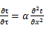 （3.2.3-1）
式中： —温度对于时间的导数，/s。
—材料的导温系数，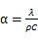，m²/s。
- 按式3.2.3-2建立第三类边界条件隐式差分格式边界节点方程（边界节点1，节点n 可参照）：
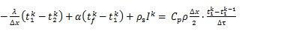（3.2.3-2）
式中：$C_{p}$—材料的比热， J /(kg·K)；
$ρ$—材料的密度，kg/m³；
—材料的导温系数，，m²/s；
$Δx$—差分步长，m；
—材料的导热系数，［W/(m·K)］；
$t_{f}^{k}$—对流换热温度，。
- 按式3.2.3-3列出各内部节点和边界点的节点方程，并求解节点方程组得到外墙、屋顶内表面温度值。
,i=1,2,……n （3.2.3-3）
式中：$t_{i}$—差分节点温度值，。

边界条件参数设置

基本设置
公式及变量 | 变量名 |  | 数值 | 说明
（一）内表面边界条件（第三类边界条件）
 |  | 夏季室内温度， |  | 按《民用建筑热工设计规范》GB50176-2016第3.3.2条的规定取值。
 |  | 室内侧对流换热系数，W/(m²·K) | 8.7 | 按《民用建筑热工设计规范》 GB50176-2016附录B.4.1，表B.4.1-1取值。
（二）外表面边界条件（第三类边界条件）
 |  | 室外侧对流换热系数，(m²·K) | 19.0 | 按《民用建筑热工设计规范》 GB50176-2016附录B.4.1，表B.4.1-2取值。
 |  | 室外空气逐时温度， |  | 按《民用建筑热工设计规范》 GB50176-2016配套软件气象数据取用。
 |  | 表面法向太阳总辐射强度，包括直射和散射，W/m² |  | 按《民用建筑热工设计规范》 GB50176-2016配套软件气象参数取值。
 |  | 外表面太阳辐射吸收系数 |  | 根据工程构造取值。

室外空气温度
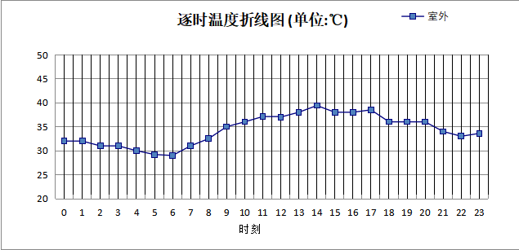

0:00 | 1:00 | 2:00 | 3:00 | 4:00 | 5:00 | 6:00 | 7:00 | 8:00 | 9:00 | 10:00 | 11:00
32.00 | 32.00 | 31.00 | 31.00 | 30.00 | 29.20 | 29.00 | 31.00 | 32.50 | 35.00 | 36.00 | 37.10
12:00 | 13:00 | 14:00 | 15:00 | 16:00 | 17:00 | 18:00 | 19:00 | 20:00 | 21:00 | 22:00 | 23:00
37.00 | 38.00 | 39.40 | 38.00 | 38.00 | 38.50 | 36.00 | 36.00 | 36.00 | 34.00 | 33.00 | 33.60

室外太阳辐射照度
变量 | 变量名 | 公式来源
 | 表面法向太阳总辐射强度，包括直射和散射，W/ m² | 按《民用建筑热工设计规范GB  50176-2016》配套软件气象数据取用。

时刻\朝向 | 东 | 南 | 西 | 北 | 水平
0:00 | 0.00 | 0.00 | 0.00 | 0.00 | 0.00
1:00 | 0.00 | 0.00 | 0.00 | 0.00 | 0.00
2:00 | 0.00 | 0.00 | 0.00 | 0.00 | 0.00
3:00 | 0.00 | 0.00 | 0.00 | 0.00 | 0.00
4:00 | 0.00 | 0.00 | 0.00 | 0.00 | 0.00
5:00 | 70.85 | 26.81 | 32.11 | 13.20 | 59.40
6:00 | 190.25 | 88.60 | 89.24 | 51.77 | 184.10
7:00 | 405.15 | 176.04 | 161.82 | 113.40 | 413.50
8:00 | 534.65 | 274.41 | 215.82 | 176.80 | 657.70
9:00 | 579.36 | 401.88 | 279.38 | 230.95 | 930.80
10:00 | 438.88 | 443.70 | 295.72 | 243.83 | 961.50
11:00 | 298.92 | 453.76 | 298.92 | 246.29 | 965.00
12:00 | 251.21 | 370.11 | 361.22 | 206.14 | 778.80
13:00 | 232.76 | 325.82 | 439.16 | 190.65 | 708.00
14:00 | 206.86 | 262.24 | 491.38 | 168.95 | 610.70
15:00 | 161.07 | 174.93 | 406.85 | 112.68 | 413.70
16:00 | 104.83 | 94.95 | 269.60 | 52.52 | 232.40
17:00 | 35.48 | 25.73 | 90.59 | 10.79 | 67.50
18:00 | 0.00 | 0.00 | 0.00 | 0.00 | 0.00
19:00 | 0.00 | 0.00 | 0.00 | 0.00 | 0.00
20:00 | 0.00 | 0.00 | 0.00 | 0.00 | 0.00
21:00 | 0.00 | 0.00 | 0.00 | 0.00 | 0.00
22:00 | 0.00 | 0.00 | 0.00 | 0.00 | 0.00
23:00 | 0.00 | 0.00 | 0.00 | 0.00 | 0.00

室内空气温度
根据《民用建筑热工设计规范》GB50176-2016第3.3.2条的规定取26摄氏度

工程材料
材料名称 | 导热系数λ | 蓄热系数S | 密度ρ | 比热容Cp | 蒸汽渗透  系数u | 数据来源
材料名称 | W/(m.K) | W/(㎡.K) | kg/m³ | J/(kg.K) | g/(m.h.kPa) | 数据来源
水泥砂浆 | 0.930 | 11.370 | 1800.0 | 1050.0 | 0.0210
石灰砂浆 | 0.810 | 10.070 | 1600.0 | 1050.0 | 0.0443
钢筋混凝土 | 1.740 | 17.200 | 2500.0 | 920.0 | 0.0158
细石混凝土（双向配筋） | 1.740 | 17.060 | 2500.0 | 920.0 | 0.0158 | 民用建筑热工设计规范 GB50176-2016
蒸压砂加气混凝土砌块B07 | 0.180 | 3.598 | 700.0 | 1412.8 | 0.1110 | GB/T11968-2020
蒸压砂加气混凝土砌块B05 | 0.140 | 2.800 | 500.0 | 1540.0 | 0.1110 | GB/T11968-2020
加气混凝土找坡 | 0.220 | 3.429 | 700.0 | 1050.0 | 0.1110 | 05系列建筑标准设计图集 DBJT03-22-2005
岩棉板(ρ0≥80) | 0.044 | 0.750 | 80.0 | 2200.0 | 0.4880 | 民用建筑热工设计规范 GB50176-2016
天然花岗岩板材 | 3.490 | 25.569 | 2800.0 | 920.0 | 0.0113 | 民用建筑热工设计规范 GB50176-2016
聚合物水泥砂浆 | 0.930 | 11.306 | 1800.0 | 1050.0 | 0.0100 | DB23-T120-2001
挤塑聚苯板（XPS）(屋面楼板) | 0.030 | 0.320 | 35.0 | 1340.0 | 0.0162 | 民用建筑热工设计规范 GB50176-2016
水泥砂浆找平 | 0.930 | 11.370 | 1800.0 | 1050.0 | 0.0210 | 民用建筑热工设计规范 GB50176-2016
混凝土瓦(挂瓦条) | 0.930 | 11.306 | 1800.0 | 1050.0 | 0.0158
通风空气层 | 1.177 | 0.171 | 1.2 | 598.4 | 0.1000
纤维增强水泥板 | 0.520 | 8.520 | 1800.0 | 1066.0 | 0.1910 | 浙江省居住建筑楼板构造(2018浙J76)

工程构造

屋顶构造

坡屋顶
材料名称  由外到内 | 厚度 | 差分  步长 | 导热  系数 | 蓄热  系数 | 修正  系数 | 热阻 | 热惰性  指标
材料名称  由外到内 | (mm) | (mm) | W/(m.K) | W/(㎡.K) | α | (㎡K)/W | D=R*S
混凝土瓦(挂瓦条) | 20 | 10.0 | 0.930 | 11.306 | 1.00 | 0.022 | 0.243
通风空气层 | 60 | 60.0 | 1.177 | 0.171 | 1.00 | 0.051 | 0.009
细石混凝土（双向配筋） | 50 | 12.5 | 1.740 | 17.060 | 1.00 | 0.029 | 0.490
高分子卷材防水层 | 2 | 2.0 | 200.000 | 200.000 | 1.00 | 0.000 | 0.000
水泥砂浆找平 | 20 | 10.0 | 0.930 | 11.370 | 1.00 | 0.022 | 0.245
挤塑聚苯板（XPS）(屋面楼板) | 130 | 11.8 | 0.030 | 0.320 | 1.20 | 3.611 | 1.387
水泥砂浆找平 | 20 | 10.0 | 0.930 | 11.370 | 1.00 | 0.022 | 0.245
加气混凝土找坡 | 30 | 7.5 | 0.220 | 3.429 | 1.20 | 0.114 | 0.468
钢筋混凝土 | 120 | 12.0 | 1.740 | 17.200 | 1.00 | 0.069 | 1.186
各层之和∑ | 452 | － | － | － | － | 3.938 | 4.272
差分时间步长(分钟) | 5.0
外表面太阳辐射吸收系数 | 0.75
传热系数K=1/(0.16+∑R) | 0.25
重质/轻质 | 重质围护结构

空调房间：逐时温度
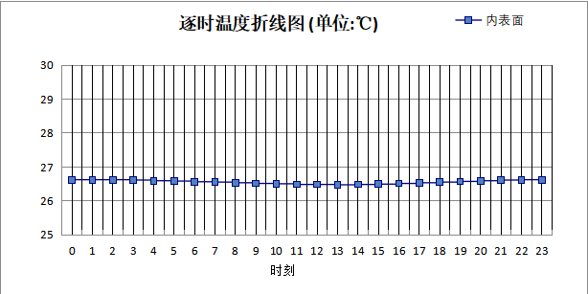

0:00 | 1:00 | 2:00 | 3:00 | 4:00 | 5:00 | 6:00 | 7:00 | 8:00 | 9:00 | 10:00 | 11:00
26.62 | 26.62 | 26.62 | 26.61 | 26.59 | 26.58 | 26.56 | 26.55 | 26.53 | 26.51 | 26.50 | 26.48
12:00 | 13:00 | 14:00 | 15:00 | 16:00 | 17:00 | 18:00 | 19:00 | 20:00 | 21:00 | 22:00 | 23:00
26.48 | 26.47 | 26.48 | 26.49 | 26.51 | 26.53 | 26.55 | 26.57 | 26.59 | 26.61 | 26.62 | 26.62

外墙（填充墙）构造

花岗岩外墙（B07）
材料名称  由外到内 | 厚度 | 差分  步长 | 导热  系数 | 蓄热  系数 | 修正  系数 | 热阻 | 热惰性  指标
材料名称  由外到内 | (mm) | (mm) | W/(m.K) | W/(㎡.K) | α | (㎡K)/W | D=R*S
天然花岗岩板材 | 25 | 12.5 | 3.490 | 25.569 | 1.00 | 0.007 | 0.183
金属龙骨 | 0 | 0.0 | 200.000 | 200.000 | 1.00 | 0.000 | 0.000
岩棉板(ρ0≥80) | 80 | 7.3 | 0.044 | 0.750 | 1.20 | 1.515 | 1.364
胶黏剂 | 2 | 2.0 | 200.000 | 200.000 | 1.00 | 0.000 | 0.000
聚合物水泥砂浆 | 5 | 5.0 | 0.930 | 11.306 | 1.00 | 0.005 | 0.061
水泥砂浆 | 10 | 10.0 | 0.930 | 11.370 | 1.00 | 0.011 | 0.122
外墙界面剂 | 0 | 0.0 | 200.000 | 200.000 | 1.00 | 0.000 | 0.000
蒸压砂加气混凝土砌块B07 | 200 | 6.3 | 0.180 | 3.598 | 1.25 | 0.889 | 3.998
各层之和∑ | 322 | － | － | － | － | 2.427 | 5.728
差分时间步长(分钟) | 5.0
外表面太阳辐射吸收系数 | 0.75
传热系数K=1/(0.16+∑R) | 0.39
重质/轻质 | 重质围护结构

空调房间：东向逐时温度
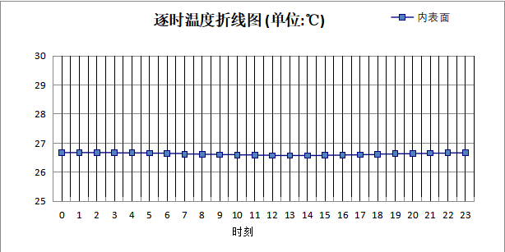

0:00 | 1:00 | 2:00 | 3:00 | 4:00 | 5:00 | 6:00 | 7:00 | 8:00 | 9:00 | 10:00 | 11:00
26.67 | 26.67 | 26.67 | 26.66 | 26.66 | 26.65 | 26.64 | 26.62 | 26.61 | 26.60 | 26.59 | 26.58
12:00 | 13:00 | 14:00 | 15:00 | 16:00 | 17:00 | 18:00 | 19:00 | 20:00 | 21:00 | 22:00 | 23:00
26.57 | 26.57 | 26.57 | 26.58 | 26.59 | 26.60 | 26.62 | 26.63 | 26.64 | 26.65 | 26.66 | 26.67

空调房间：西向逐时温度
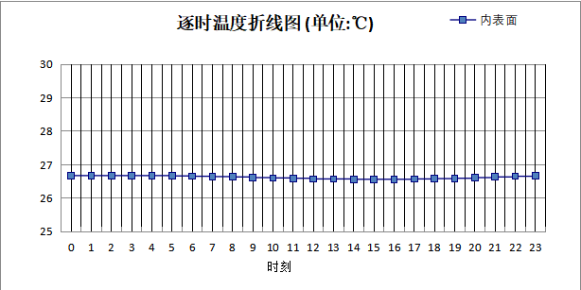

0:00 | 1:00 | 2:00 | 3:00 | 4:00 | 5:00 | 6:00 | 7:00 | 8:00 | 9:00 | 10:00 | 11:00
26.67 | 26.67 | 26.67 | 26.67 | 26.67 | 26.66 | 26.65 | 26.64 | 26.63 | 26.61 | 26.60 | 26.59
12:00 | 13:00 | 14:00 | 15:00 | 16:00 | 17:00 | 18:00 | 19:00 | 20:00 | 21:00 | 22:00 | 23:00
26.57 | 26.57 | 26.56 | 26.56 | 26.56 | 26.57 | 26.58 | 26.59 | 26.61 | 26.63 | 26.65 | 26.66

空调房间：南向逐时温度
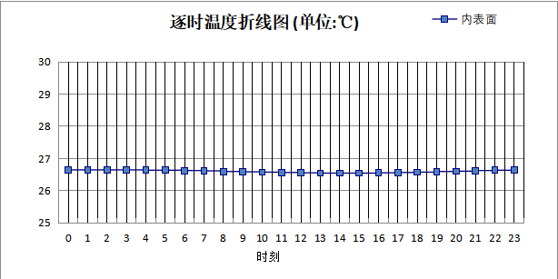

0:00 | 1:00 | 2:00 | 3:00 | 4:00 | 5:00 | 6:00 | 7:00 | 8:00 | 9:00 | 10:00 | 11:00
26.64 | 26.64 | 26.64 | 26.64 | 26.63 | 26.63 | 26.62 | 26.61 | 26.59 | 26.58 | 26.57 | 26.56
12:00 | 13:00 | 14:00 | 15:00 | 16:00 | 17:00 | 18:00 | 19:00 | 20:00 | 21:00 | 22:00 | 23:00
26.55 | 26.54 | 26.54 | 26.54 | 26.55 | 26.56 | 26.57 | 26.59 | 26.60 | 26.62 | 26.63 | 26.64

空调房间：北向逐时温度
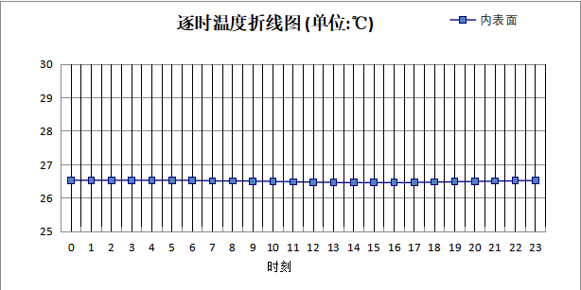

0:00 | 1:00 | 2:00 | 3:00 | 4:00 | 5:00 | 6:00 | 7:00 | 8:00 | 9:00 | 10:00 | 11:00
26.53 | 26.53 | 26.53 | 26.53 | 26.53 | 26.53 | 26.52 | 26.51 | 26.51 | 26.50 | 26.49 | 26.48
12:00 | 13:00 | 14:00 | 15:00 | 16:00 | 17:00 | 18:00 | 19:00 | 20:00 | 21:00 | 22:00 | 23:00
26.47 | 26.46 | 26.46 | 26.46 | 26.46 | 26.47 | 26.48 | 26.49 | 26.50 | 26.51 | 26.52 | 26.53

外墙（剪力墙）构造

花岗岩外墙（剪力墙）
材料名称  由外到内 | 厚度 | 差分  步长 | 导热  系数 | 蓄热  系数 | 修正  系数 | 热阻 | 热惰性  指标
材料名称  由外到内 | (mm) | (mm) | W/(m.K) | W/(㎡.K) | α | (㎡K)/W | D=R*S
天然花岗岩板材 | 25 | 12.5 | 3.490 | 25.569 | 1.00 | 0.007 | 0.183
金属龙骨 | 0 | 0.0 | 200.000 | 200.000 | 1.00 | 0.000 | 0.000
岩棉板(ρ0≥80) | 80 | 7.3 | 0.044 | 0.750 | 1.20 | 1.515 | 1.364
胶黏剂 | 2 | 2.0 | 200.000 | 200.000 | 1.00 | 0.000 | 0.000
聚合物水泥砂浆 | 5 | 5.0 | 0.930 | 11.306 | 1.00 | 0.005 | 0.061
水泥砂浆 | 10 | 10.0 | 0.930 | 11.370 | 1.00 | 0.011 | 0.122
外墙界面剂 | 0 | 0.0 | 200.000 | 200.000 | 1.00 | 0.000 | 0.000
钢筋混凝土 | 200 | 12.5 | 1.740 | 17.200 | 1.00 | 0.115 | 1.977
各层之和∑ | 322 | － | － | － | － | 1.653 | 3.707
差分时间步长(分钟) | 5.0
外表面太阳辐射吸收系数 | 0.75
传热系数K=1/(0.16+∑R) | 0.56
重质/轻质 | 重质围护结构

空调房间：东向逐时温度
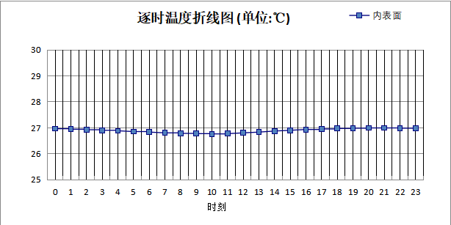

0:00 | 1:00 | 2:00 | 3:00 | 4:00 | 5:00 | 6:00 | 7:00 | 8:00 | 9:00 | 10:00 | 11:00
26.96 | 26.94 | 26.92 | 26.90 | 26.88 | 26.85 | 26.83 | 26.80 | 26.78 | 26.77 | 26.76 | 26.77
12:00 | 13:00 | 14:00 | 15:00 | 16:00 | 17:00 | 18:00 | 19:00 | 20:00 | 21:00 | 22:00 | 23:00
26.80 | 26.83 | 26.87 | 26.90 | 26.93 | 26.95 | 26.97 | 26.98 | 26.99 | 26.99 | 26.98 | 26.97

空调房间：西向逐时温度
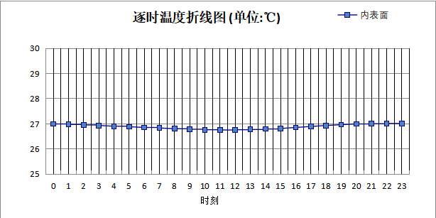

0:00 | 1:00 | 2:00 | 3:00 | 4:00 | 5:00 | 6:00 | 7:00 | 8:00 | 9:00 | 10:00 | 11:00
26.99 | 26.97 | 26.95 | 26.93 | 26.90 | 26.88 | 26.85 | 26.83 | 26.80 | 26.78 | 26.76 | 26.75
12:00 | 13:00 | 14:00 | 15:00 | 16:00 | 17:00 | 18:00 | 19:00 | 20:00 | 21:00 | 22:00 | 23:00
26.76 | 26.77 | 26.79 | 26.81 | 26.85 | 26.89 | 26.93 | 26.96 | 26.99 | 27.00 | 27.01 | 27.00

空调房间：南向逐时温度
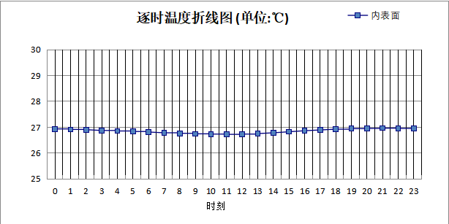

0:00 | 1:00 | 2:00 | 3:00 | 4:00 | 5:00 | 6:00 | 7:00 | 8:00 | 9:00 | 10:00 | 11:00
26.93 | 26.91 | 26.90 | 26.87 | 26.85 | 26.83 | 26.81 | 26.78 | 26.76 | 26.74 | 26.73 | 26.72
12:00 | 13:00 | 14:00 | 15:00 | 16:00 | 17:00 | 18:00 | 19:00 | 20:00 | 21:00 | 22:00 | 23:00
26.73 | 26.75 | 26.78 | 26.82 | 26.86 | 26.89 | 26.92 | 26.94 | 26.95 | 26.96 | 26.95 | 26.94

空调房间：北向逐时温度
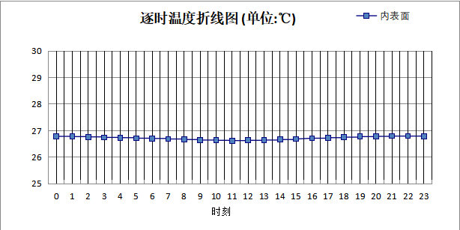

0:00 | 1:00 | 2:00 | 3:00 | 4:00 | 5:00 | 6:00 | 7:00 | 8:00 | 9:00 | 10:00 | 11:00
26.78 | 26.77 | 26.76 | 26.74 | 26.73 | 26.71 | 26.70 | 26.68 | 26.66 | 26.64 | 26.63 | 26.62
12:00 | 13:00 | 14:00 | 15:00 | 16:00 | 17:00 | 18:00 | 19:00 | 20:00 | 21:00 | 22:00 | 23:00
26.63 | 26.64 | 26.66 | 26.68 | 26.71 | 26.73 | 26.75 | 26.77 | 26.78 | 26.79 | 26.79 | 26.78

验算结论

空调房间
类型 | 构造 | 时刻 | 最高温度(℃) | 限值(℃) | 结论
屋顶 | 上:坡屋顶 | 23:50 | 26.62 | 28.50 | 满足
外墙（填充墙） | 东:花岗岩外墙（B07） | 0:25 | 26.67 | 28.00 | 满足
外墙（填充墙） | 西:花岗岩外墙（B07） | 1:50 | 26.67 | 28.00 | 满足
外墙（填充墙） | 南:花岗岩外墙（B07） | 1:05 | 26.64 | 28.00 | 满足
外墙（填充墙） | 北:花岗岩外墙（B07） | 1:55 | 26.53 | 28.00 | 满足
外墙（剪力墙） | 东:花岗岩外墙（剪力墙） | 20:25 | 26.99 | 28.00 | 满足
外墙（剪力墙） | 西:花岗岩外墙（剪力墙） | 21:45 | 27.01 | 28.00 | 满足
外墙（剪力墙） | 南:花岗岩外墙（剪力墙） | 20:55 | 26.96 | 28.00 | 满足
外墙（剪力墙） | 北:花岗岩外墙（剪力墙） | 21:45 | 26.79 | 28.00 | 满足

